**دليل طالب الدراسات العليا**

**(الـدبلــــــوم**

**وتمهيدى الماجستير)**

1. **العام الجامعى**

يبدأ العام الجامعى للدراسات العليا فى شهر أكتوبر من كل عام ، وتكون مدة الدراسة 30 أسبوعاً  
(دراسة وإمتحان) على فصلين دراسيين يتخللهما أجازة منتصف العام.ويجوز فتح فصل دراسى صيفى بناءً على اقتراح مجلس القسم العلمى المختص وموافقة لجنة الدراسات العليا والبحوث واعتماد مجلس الكلية.

1. **مواعيد القبول**

يتم الإعلان عن موعد القبول والتخصصات المطلوبة مسبقاً فى لوحة الإعلان بالكلية وعلى صفحة الكلية على موقع جامعة بنى سويف على الرابط التالى [http://www.science.bsu.edu.eg/#](http://www.science.bsu.edu.eg/) ويتم قبول الطلبات خلال شهر يوليو وتعلن نتيجة القبول فى شهر سبتمبر بعد إستيفاء جميع المستندات وسداد الرسوم.

**3- شروط الإلتحاق**

1. أن يكون حاصلاً على درجة البكالوريوس فى العلوم من إحدى كليات العلوم بالجامعات المصرية او ما يعادلها فى التخصصات التى يحددها مجلس القسم العلمى المختص .
2. يجوز قبول الطلاب المتقدمين من غير الحاصلين على بكالوريوس العلوم فى التخصص المطلوب بعد نجاحهم فى مقررات تاهيلية طبقاً لمتطلبات القسم المختص ولا تحسب هذه الساعات ضمن الساعات المقررة للدراسة.
3. تقديم نموذج طلب لإلتحاق بالدراسات العليا للحصول على موافقة مجلس القسم المختصويمكن الحصول على النموذج من صفحة الكلية على موقع الجامعة على الرابط

[http://www.science.bsu.edu.eg/#](http://www.science.bsu.edu.eg/)

1. إستكمال جميع المستندات المطلوبة من إدارة الدراسات العليا وهى:

* أصل شهادة البكالوريوس
* بيان بدرجات الطالب خلال مرحلة البكالوريوس
* موافقة جهة العمل على دراسة الطالب فى الدرجة المتقدم لها للدراسة الطالب للدبلوم يومين أسبوعياً على الأقل
* الموقف من التجنيد (للذكور)
* صورة بطاقة الرقم القومى
* عدد 4 صور شخصية 4 x 6
* شهاد ميلاد الرقم القومى أو مستخرج رسمى منها
* إقرار بعدم القيد بأى درجة جامعية أخرى
* إيصالات سداد المصروفات الدراسية التى تحددها الكلية

**4**

**- متطلبات الإقامة للوافدين**

على الطلاب الوافدين تقديم ما يثبت حصولهم على الحد الأدنى للإقامة فى مصر وهى سنتان دراسيتان.

مدةالدراسة

5- مدةالدراسة

لنيلأيمندبلوماتالدراساتالعلياأو تمهيدى الماجستيرعامأكاديمييتفرغخلالهاالطالبلدراستهالنظريةوالعمليةوالتدريبيةوعددالساعاتالمعتمدةالمخصصةلأيمندبلوماتالدراساتالعليالايقلعنأربعوعشرينساعةو ثمانية عشر ساعة لتمهيدى الماجستير.

**6-المواظبة**

يحرم الطالب من التقدم لإمتحان أى مقرر دراسى لم يحقق نسبة حضور فيه قدرها 75% ويعتبر الطالب فى هذه الحالة راسباً فى هذا المقرر ويتم إخطار الطالب بذلك على عنوان أو من خلال رقم هاتفه الموجود لدى إدارة الدراسات العليا بالكلية.

**7-الساعات المعتمدة**

* يخصص لكل ساعة معتمدة خمسون درجة
* يخصص لكل ساعة معتمدة ساعتين على الأقل إمتحان تحريرى بحيث لا يقل زمن الإمتحان عن ساعتين ولا يزيد عن ثلاث ساعات لأى مقرر.

1. **تقدير درجات النجاح والرسوب**

يحدد التقدير العام فى المقررات الدراسية وكذلك التقدير العام للطالب بأحد التقديرات التالية :

|  |  |  |
| --- | --- | --- |
| النقاط | الدرجات % | النقاط |
| ممتاز | 90 % فأكثر | 4 |
| جيد جداً | 80% - لأقل من 90 % | 3 |
| جيد | 70% - لأقل من 80 % | 2 |
| مقبول | 60% - لأقل من 70% | 1 |
| راسب | أقل من 60 % | 0 |

يمنح الطالب شهادة بتقديرات المواد باللغة العربية أو اللغة الإنجليزية يذكر فيها اسم المقرر والتقدير والنسبة المئوية وكذلك الساعات المعتمدة (سجلاً أكاديمياً).

1. **مواعيد الإمتحانات**

يعقد إمتحان الفصل الدراسى الأول للمقررات الدراسية خلال شهر يناير والفصل الدراسى الثانى خلال شهر يونيو .

يمنح الطالب فرصة ثانية لإعادة الإمتحان فى المقررات التى يرسب فيها فى ذات الفصل الدراسى من العام التالى وفى حالة نجاحه فى هذه المقررات يكون الحد الأقصى لتقديره مقبول (حتى 69% )ويجوز لمجلس الكلية حسب الأحوال منح الطالب فرصة ثالثة وأخيرة لدخول إختبار المقرر بعد موافقة المجالس المختصة.

1. **الإعتذار عن دخول الإمتحان**

يجوز للطالب التقدم بطلب إعتذار عن دخول الإمتحان قبل موعد الإمتحانات مدعماً بمبرر وذلك لمرتين فقط خلال دراسته.

1. **إيقاف القيد (مؤقتاً)**

يجوز للطالب التقدم بطلب لإيقاف قيده بالدراسات العليا لمدة لا تزيد فى مجموعها عن 24 شهراً وبشرط أن يكون إيقاف القيد عن سنوات مقبلة وليس سابقة وأن يكون فى المدة الأساسية وليس فى فترات مد القيد وذلك فى الحالات الآتية:

1. التجنيد : وذلك خلال الثلاث أشهر الأولى من تاريخ تجنيده مع تقديم المستندات الدالة على ذلك .
2. السفر للخارج : وذلك قبل سفره مدعماً بالمستندات ويقدم لدى عودته المستندات الدالة على قيامه بالسفر.
3. المرض : وذلك بتقديم شهادة مرضية من مستشفى حكومىومعتمدة من الادارة الطبية بالجامعة ومحدداً فيها مرضه على ألا تقل مدة العلاج عن شهر.
4. الوضع ورعاية الطفل: التقدم بطلب للوضع أو لرعاية الطفل مدعماً بشهادة ميلاد الطفل .
5. حالات أخرى يقبلها مجلس الكلية بعد أخذ رأى مجلس الدراسات العليا والبحوث.
6. **الإنسحاب**

يجوز للطالب التقدم بطلب للإنسحاب من بعض المقررات الدراسية بحد أقصى مقررين للدراسات العليا والذى يتم عرضه على لجنة الدراسات العليا والبحوث وذلك فى موعد لا يتجاوز شهر من بدء الدراسة ولا يجوز إسترداد الرسوم التى حصلت منه على المقررات التى انسحب منها .

1. **إلغاء القيد**

يتم إلغاء قيد الطالب من قبل الكليةإذا :

* لم يحصل على الدبلوم فى مدة ثلاث سنوات من تاريخ قيده شاملة الأعذار المقبولة.
* لم يقم بسداد المصروفات الدراسية المقررة عليه طبقاً للقواعد المنظمة لذلك.

1. **إعادة القيد**

يجوز للطالب التقدم بطلب إعادة القيد بالدبلوم بعد مرورعام على إلغاء قيده من قبل الكلية وتطبق عليه القواعد التى تطبق على الطالب المستجد.

1. **المصروفات الدراسية**

**المصروف الدراسيهو المصروفات الدراسية الاساسية المقررة من الجامعة ويتم السدادعن طريق التسجيل بقسم الدراسات العليا والدفع عن طريق فورى بالرقم القومى الخاص بالطالب**

**المدفوعات الاخرى للطلابوهى تحصيل الكترونى للخدمات او مدفوعات الخاصه بالطالب مثل**

**استخراج الشهادات اثبات القيد ،**

**عمل الافادة، طلب الالتماس**

**عمل بيان الدرجات بيان التسجيل،**

**شهادة الماجستير شهادة الدكتوراه**

**مواد التخلف ايقاف القيد '...... ويتم سدادها عن طريق فورى**

**رابط المدفوعات الاخرى**

<http://www.payment.bsu.edu.eg/services/universityOut.aspx>

**ويقصد بالكود هو رقمالطلب الذى قام الطالب بتسجيله ويتم عمله عن طريق الخطوات الاتيه**

**الدخول على رابط التحصيل الالكترونى**

**واتباع الخطوات الاتية**

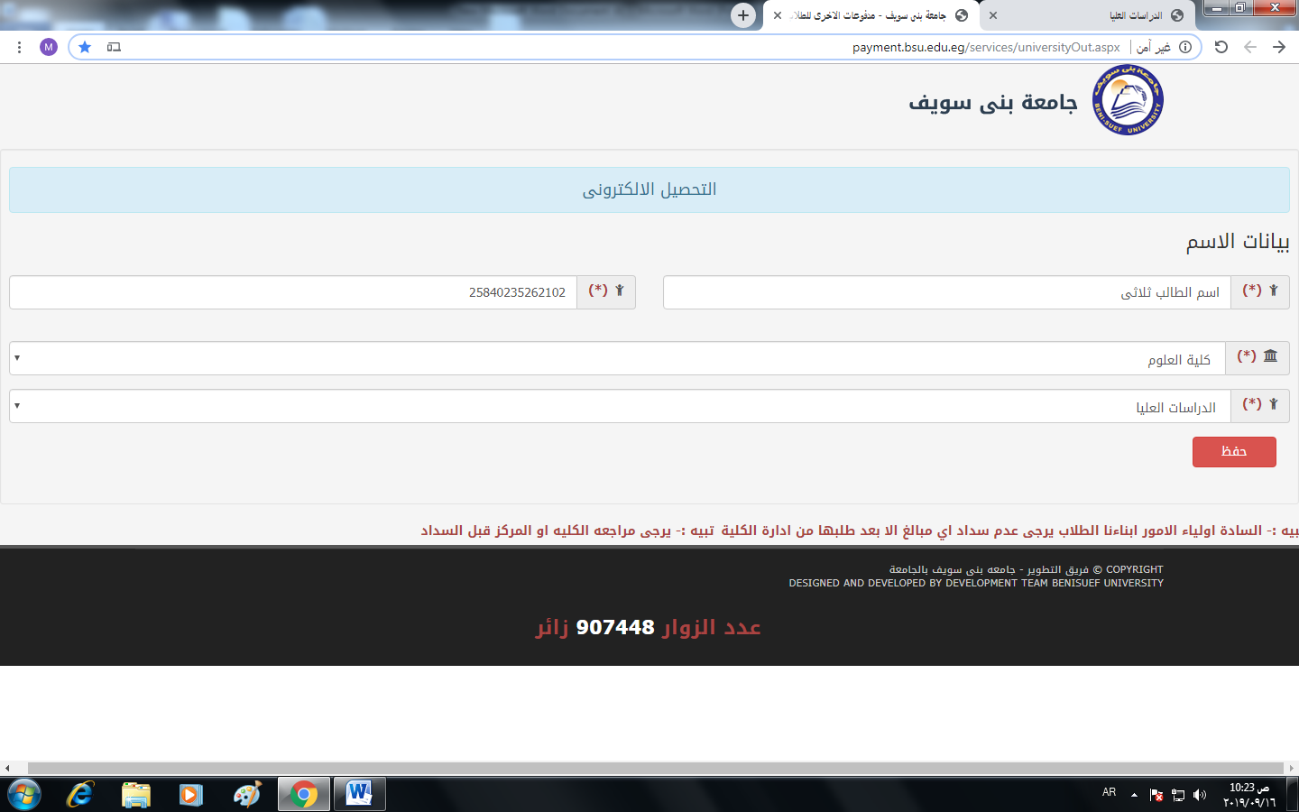

**تسجيل الاسم ثلاثىوالرقم القومى**

**اختيار كلية العلومالدراسات العليا**

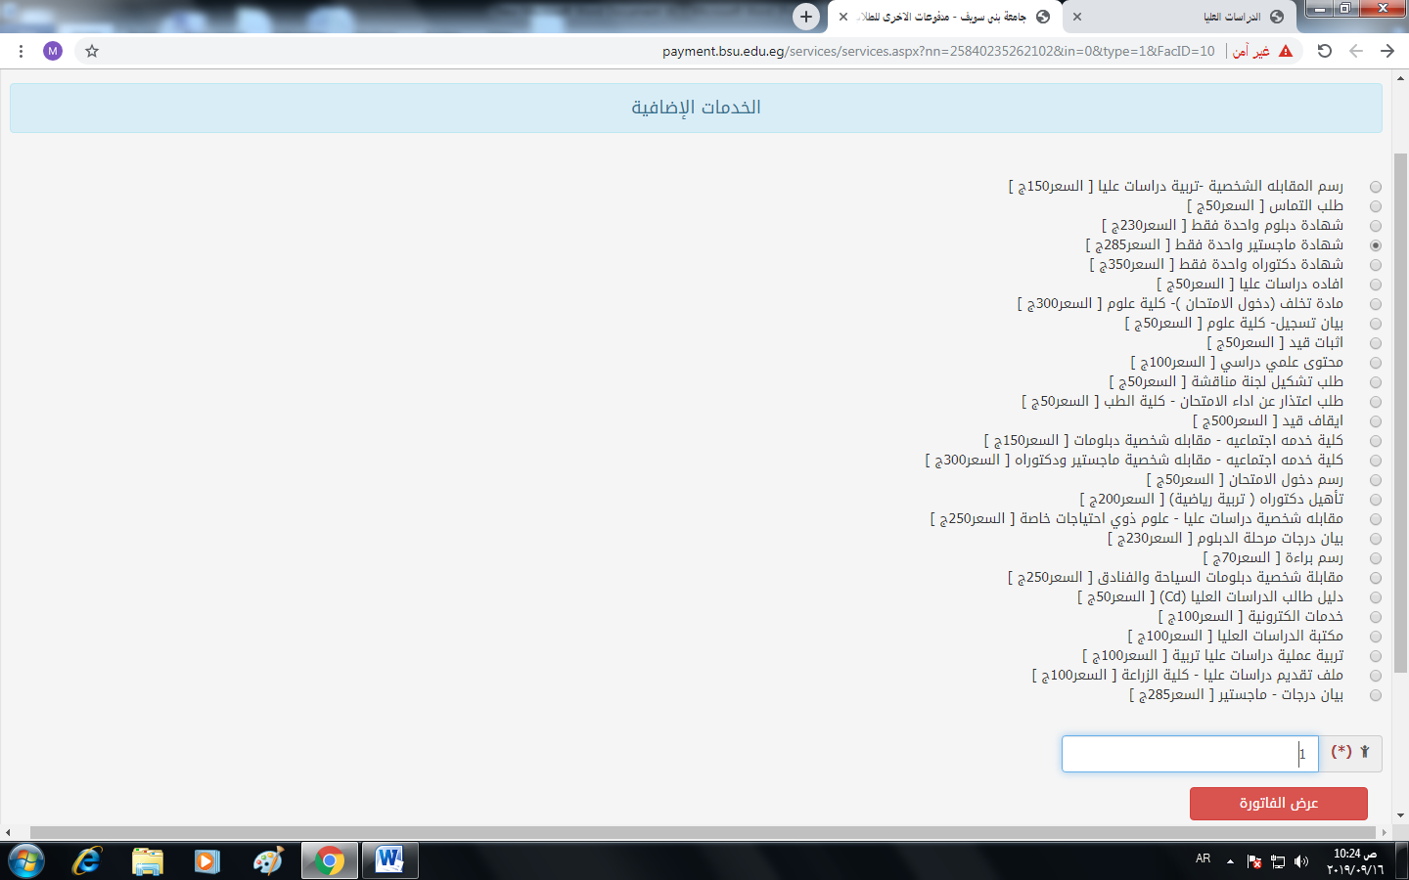

**ثم الضغط على نوع الخدمة المطلوب**

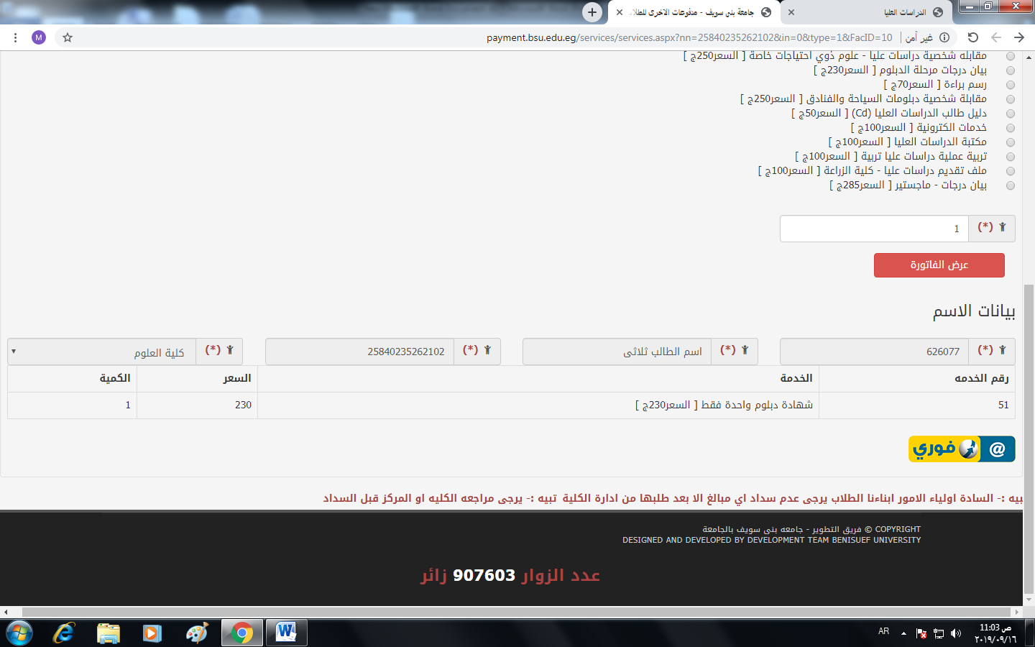

**يتم الضغط على علامة فورى**

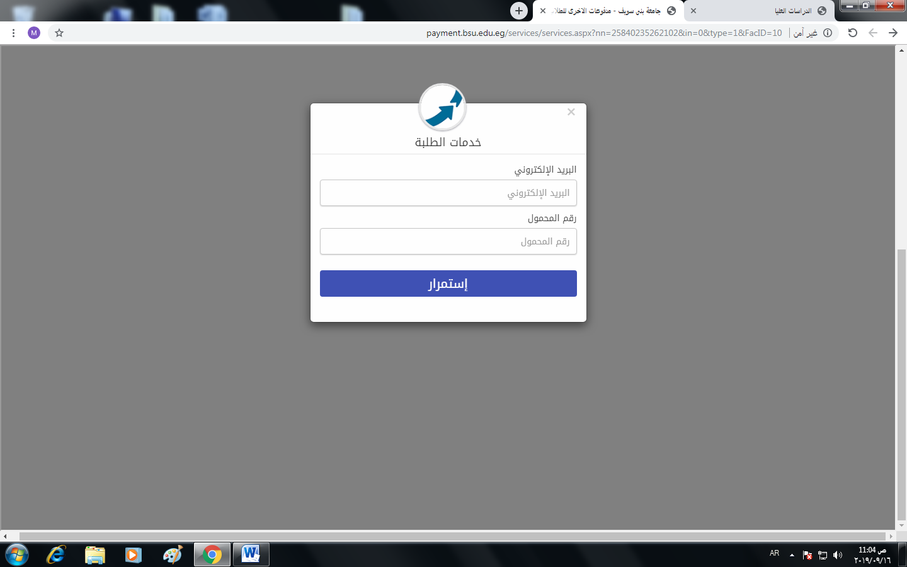**و**

**يتم كتابة الاميل وادخال رقم الموبايل والضغط على استمرار**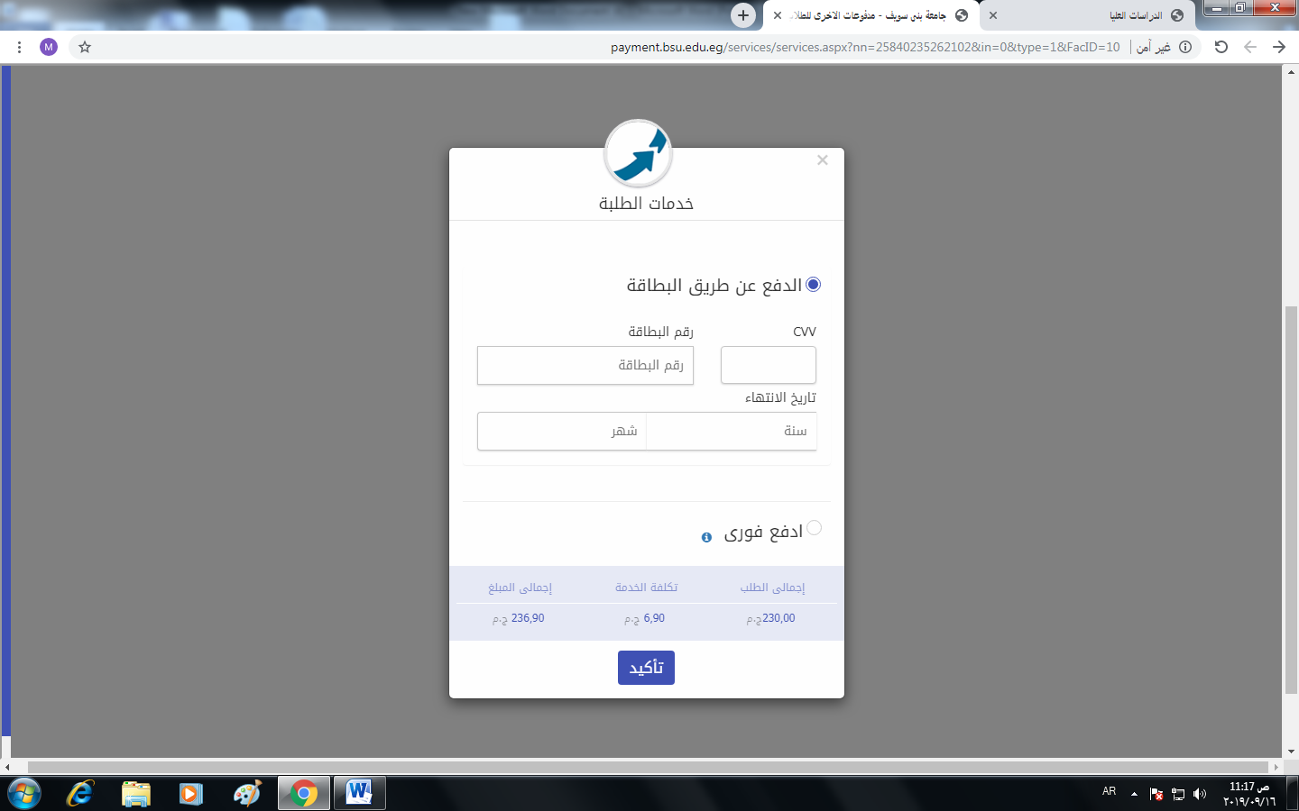

**تم تحديد طريقه الدفع سواء عن طريق فورى او عن طريق بطاقة الفيزا**

**ثم الضغط على تاكيد**

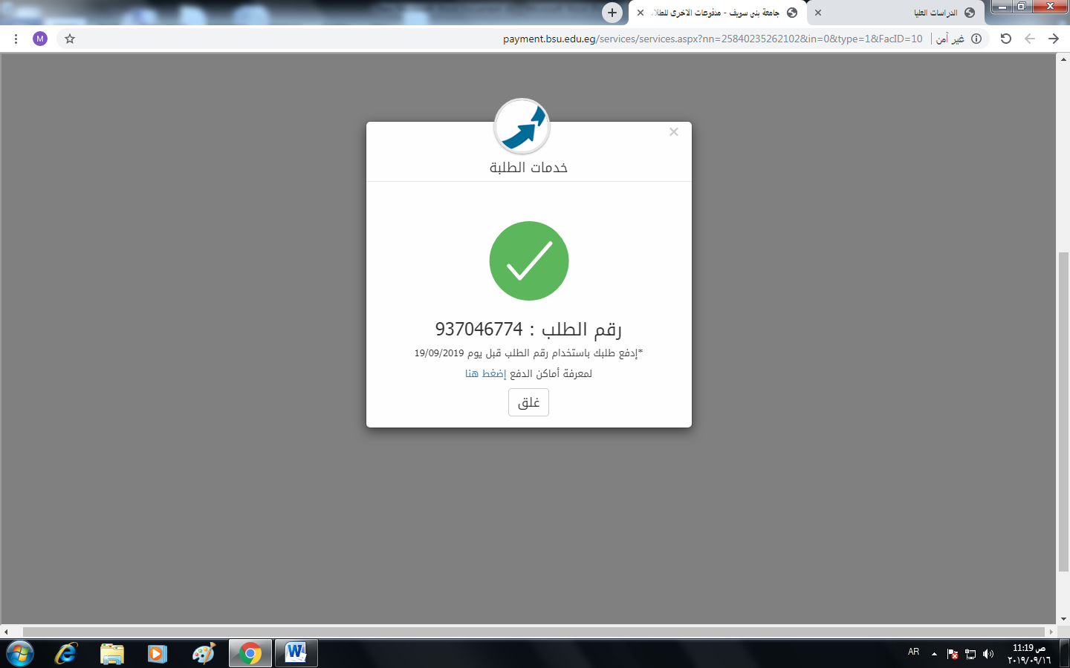

**يتم الدفع برقم الكود الصادر بأحد منافذ فورى**

**مع مرعاة التاكد من المبلغ المطلوب عند سداد المبلغ بأحد فروع الفورى**

